Вот начало работы с артикулюс, создать новый проект, страничка с загруженными номерами
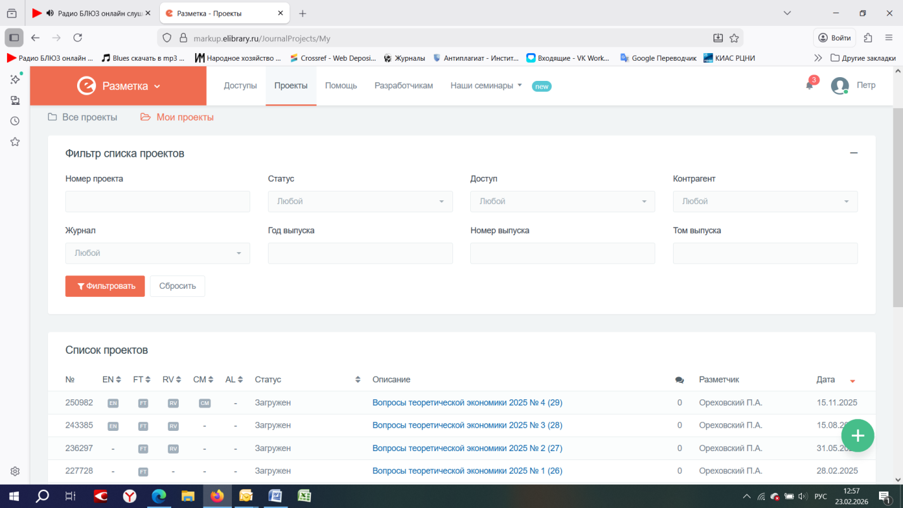
На следующем шаге они просят зазипованные пдф-файлы с рецензиями, это нам не надо, они собирают это для себя и для общественно экспертизы.
Скрин того, что уже загружено – а при загрузке нового все эти (верхние поля) активные – Исполнители, файлы, журнал. Важен и «звоночек» - там контроль ошибок разметки и опции – загружен или «отправлен на доработку».
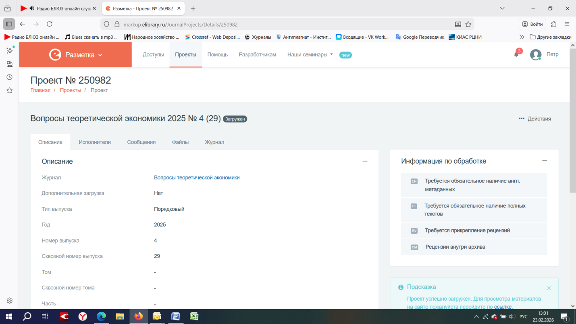

Переходим к наиболее существенному – обработке текстов. Вот их менюшка для титульного листа:
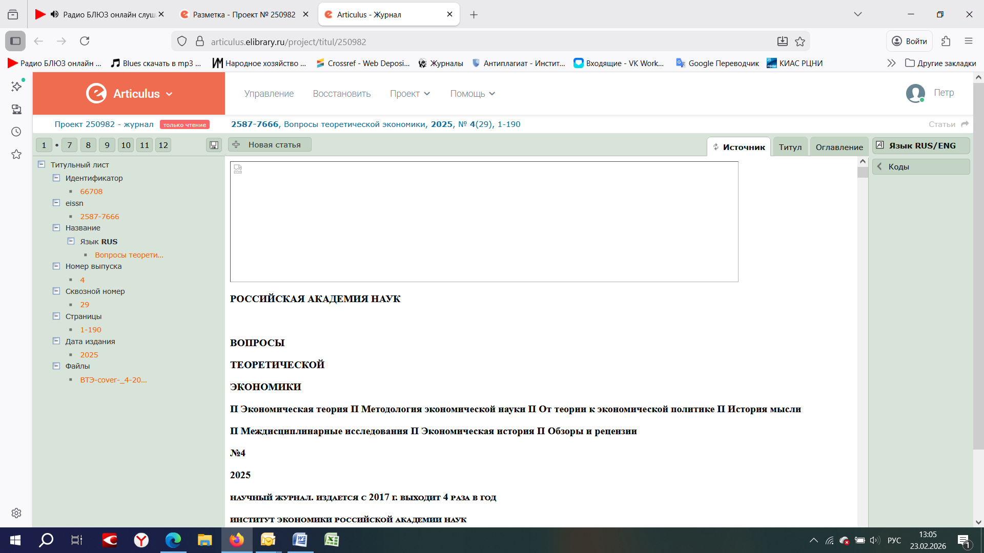
В качестве Источника здесь используется html, который грузишь со своего компа. Нам, сбств, html не нужен, достаточно обычного ворда, из которого можно выделять и копировать данные. Следующий шаг – переходим к этим самым данным. Для этого вверху слева идут номера 1….12 – это просто номера статей в журнале. Выберем первую, например:
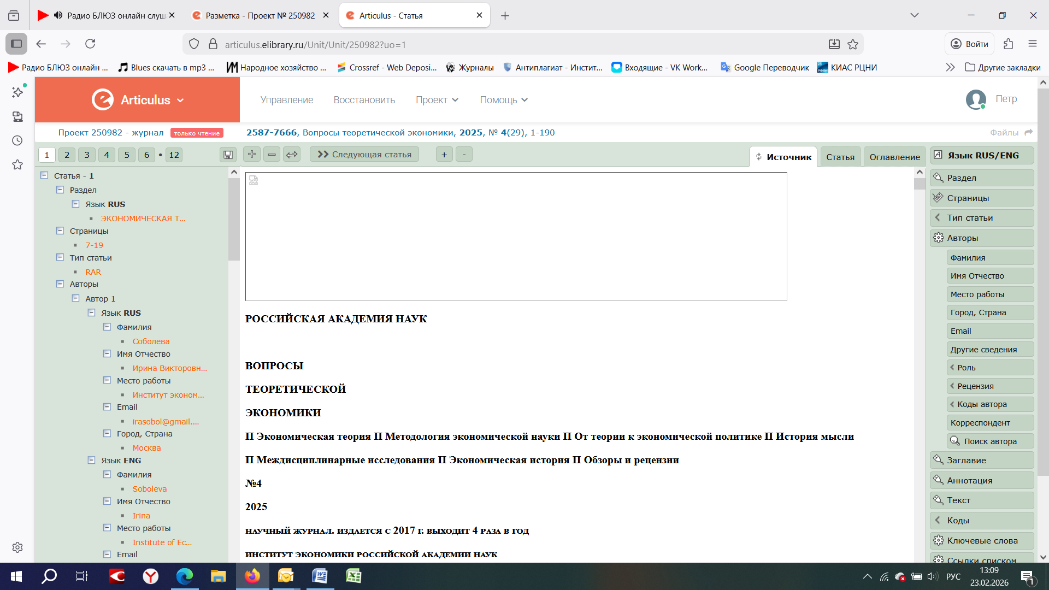
Здесь всё устроено так – слева активные поля, в которые автоматом встают выделенные в источнике слова. Раздел: рубрика «Экономическая теория». Страницы: *** - *** (у нас в номере обычно в районе 200-220 стр). Тип статьи: научная, обзор, рецензия, от редактора. Далее в меню – авторы и их различные признаки – аффилиация, мейл и т.п. Коды автора – у нас это orcid, пока больше ничего не надо. Роль, рецензия, корреспондент, поиск – эти поля нам не нужны. Далее – Заглавие, Аннотация, Коды (УДК, JEL, DOI) нужно. Текст – не нужен. Ключевые слова – нужны. Наконец, ссылки списком. Вторая половина скрина:
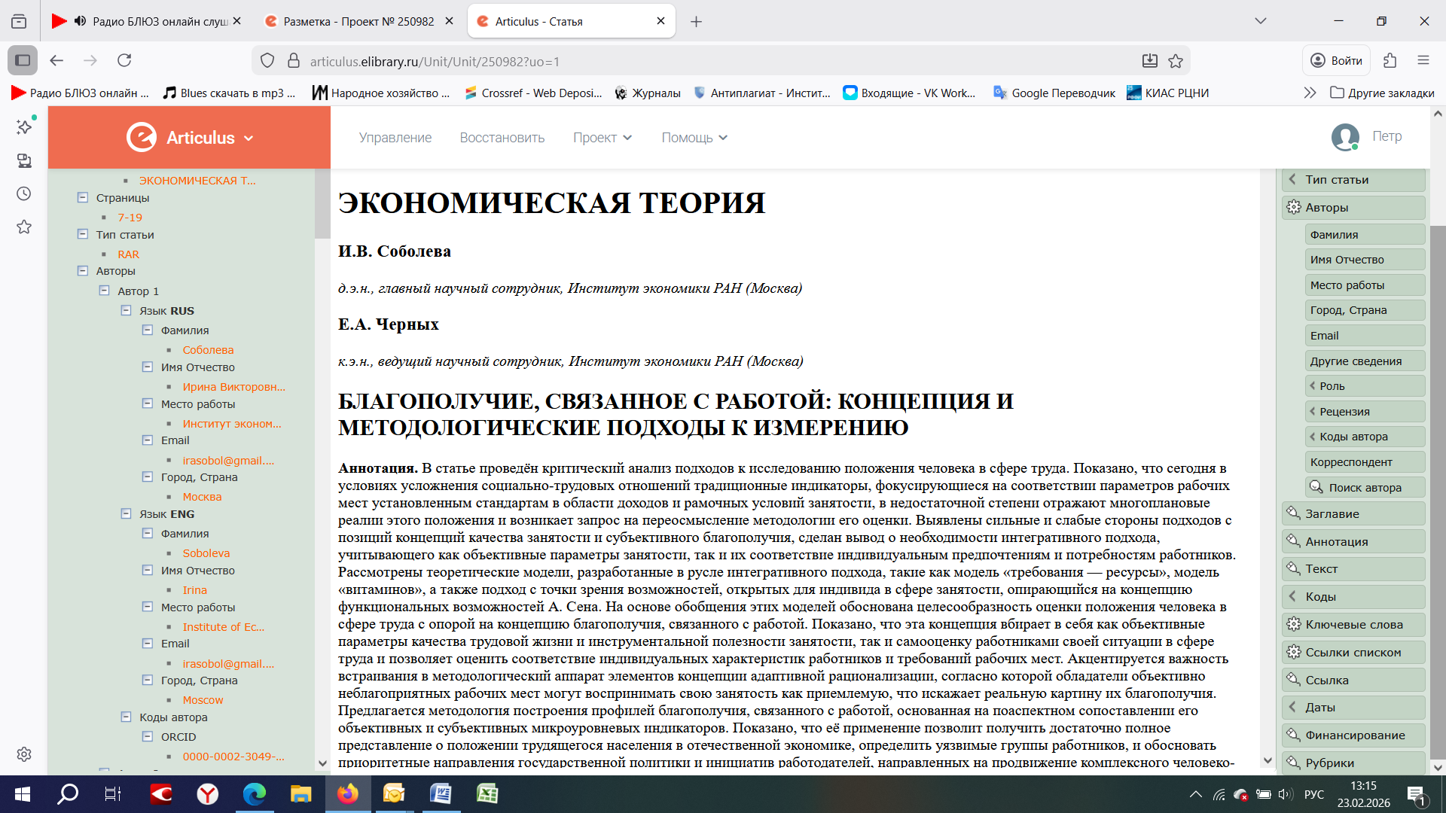
Внизу – ссылки списком, возможность добавить ссылку по отдельности (поле Ссылка), Даты (дата получения, дата приёма в печать), Финансирование. Это всё нужно. Рубрики – нет, это не нужно.
Следующий этап – проверка правильности заполнения полей, когда видишь страницу статьи отдельно.
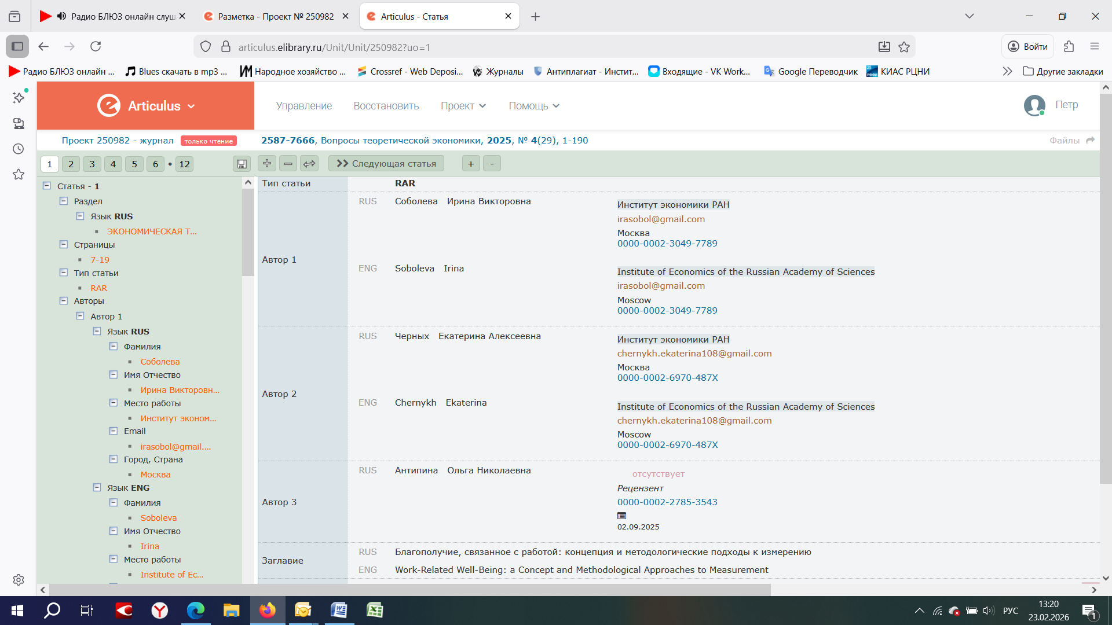
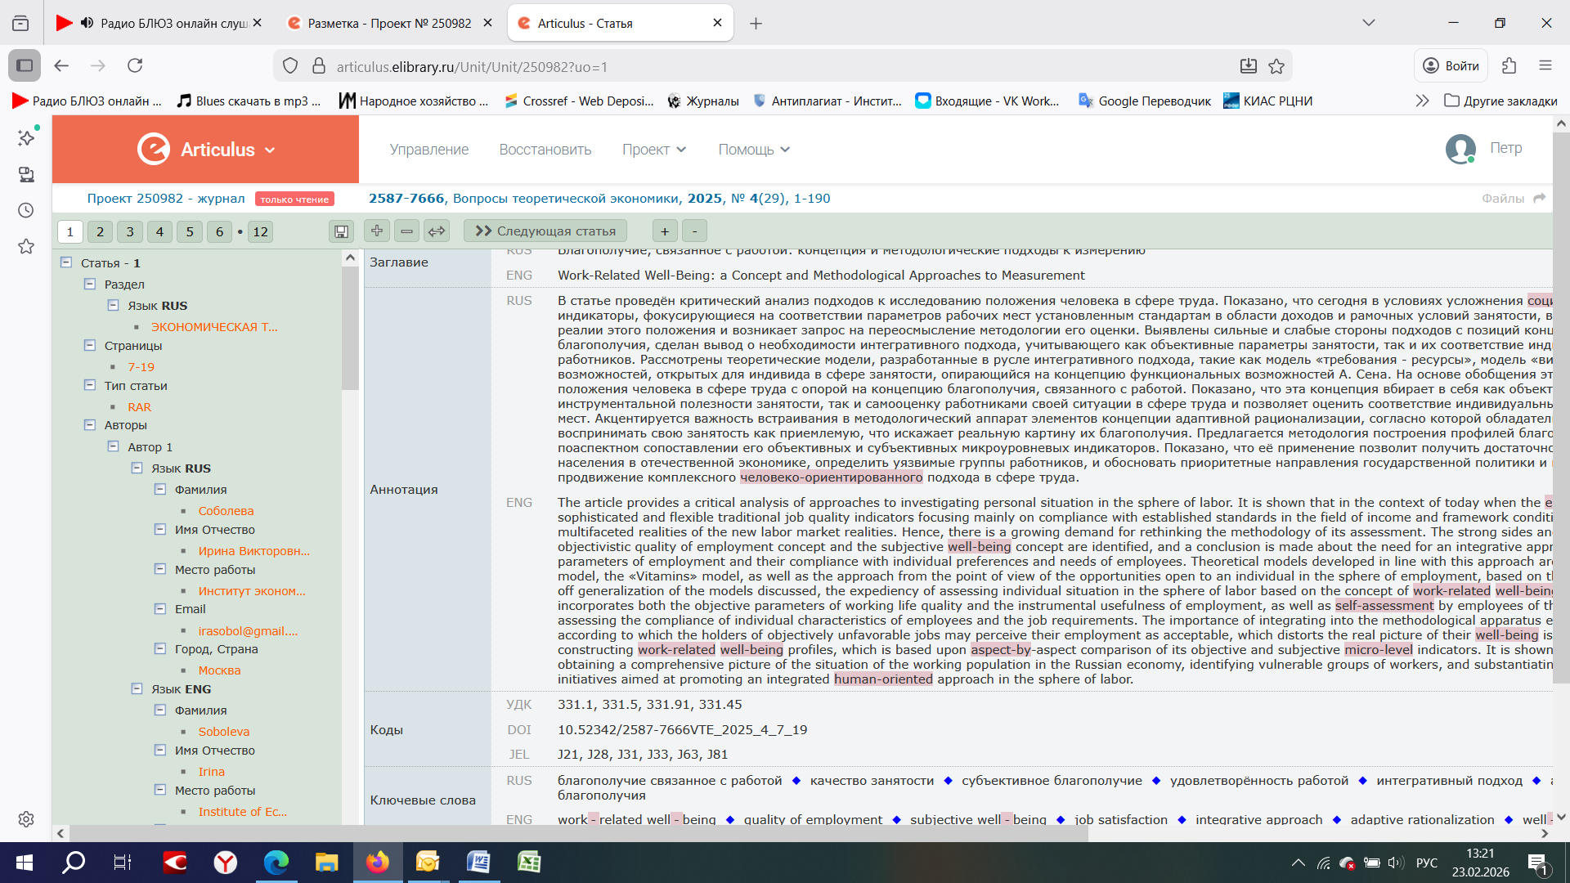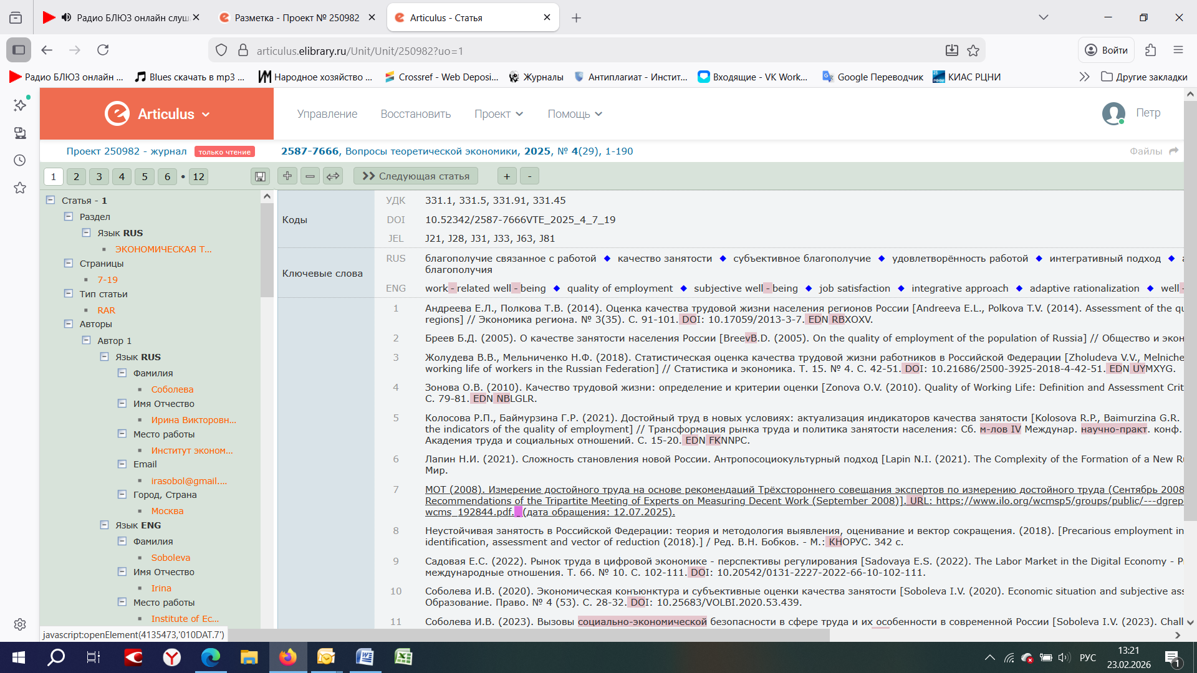

После того, как всё это заполнено (собственно, сейчас это КАК БЫ есть в дизайне 4-го номера ВТЭ), переходим к формированию содержания и загрузке файлов (сейчас у нас это не автоматически, а делается вручную на отдельной стр., как я понимаю).
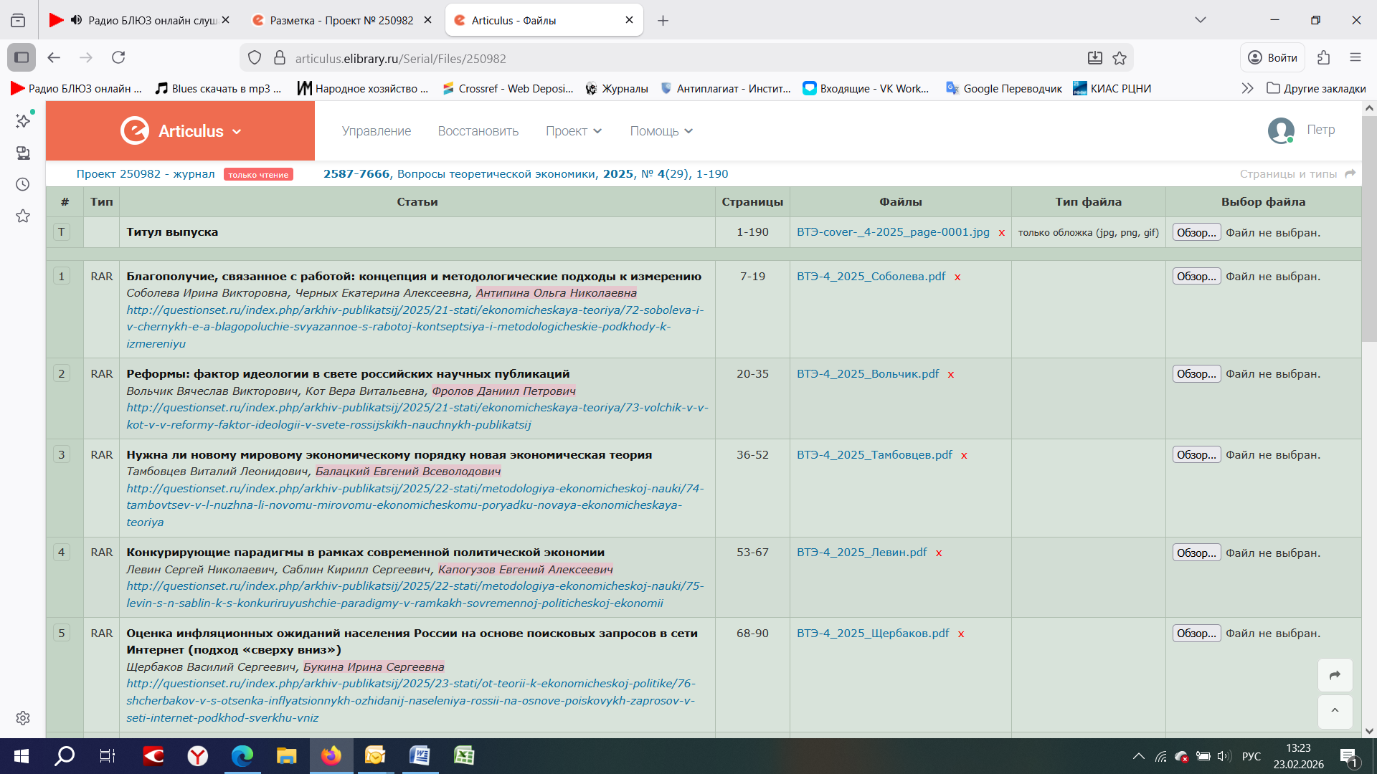
Это – содержание. Справа важная кнопка – обзор. Нажимая её, ищешь пдф-файл, который подгружаешь с компа + в титульный лист картинка.
Собственно, ПОЧТИ всё, дальше номер должен отправляться на публикацию на сайте. В НЭБ есть кнопка «Завершить разметку» (и отправить на проверку), у нас сразу можно отправлять
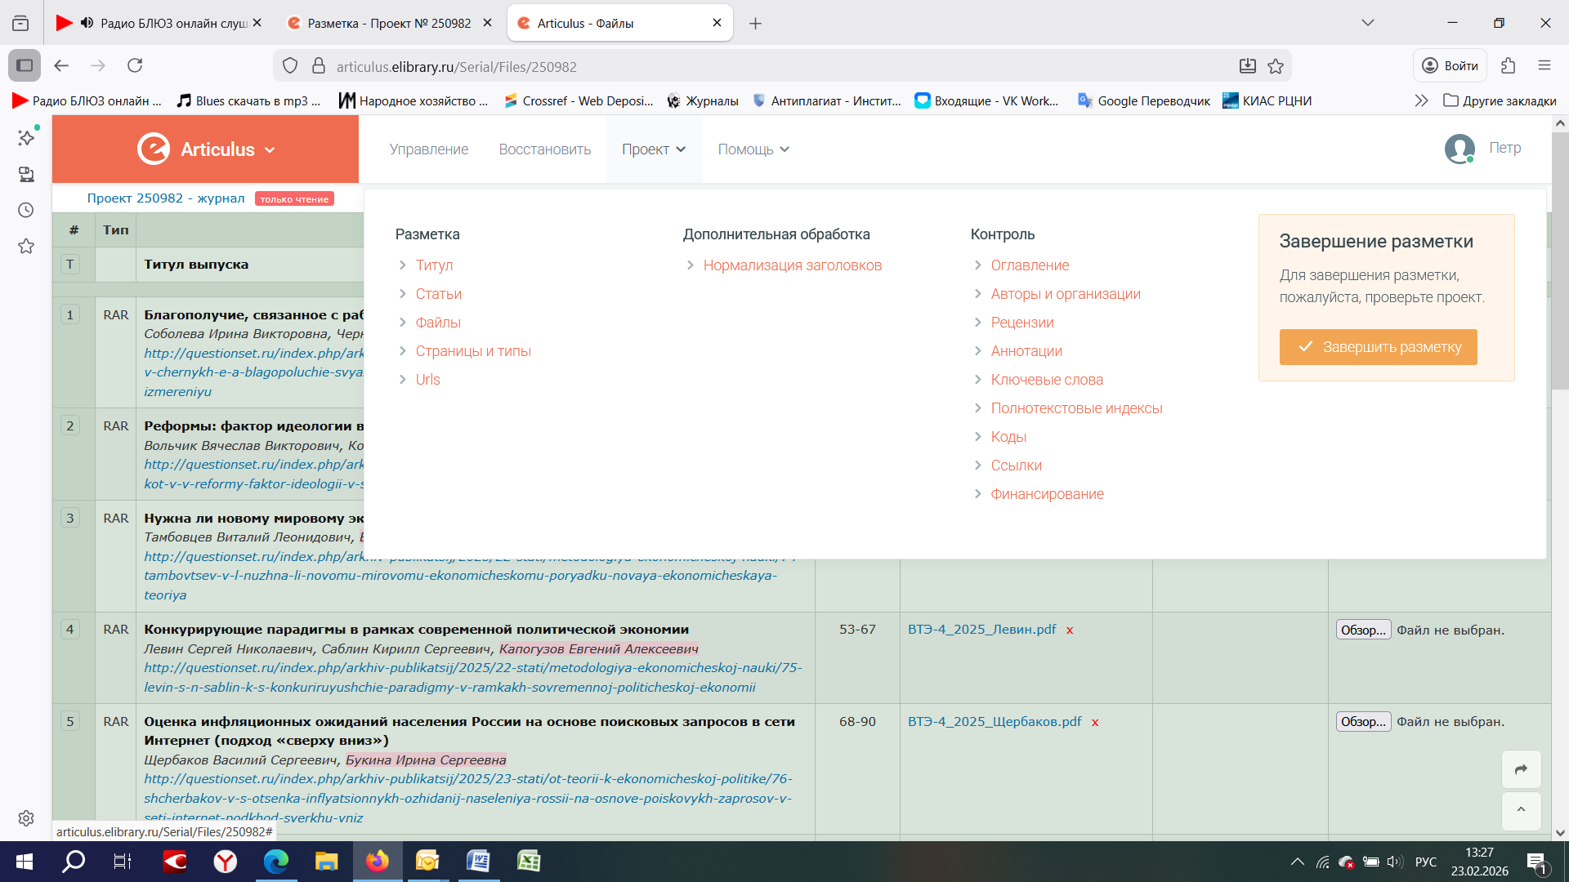
Из того, что ещё остаётся – это англ. вариант сайта (в елайбрари это решается через одновременную загрузку разных вариантов – русс. и англ. в одно и то же поле). И добавить поле для загрузки xml, примерно так (использую скрин дружественного журнала):
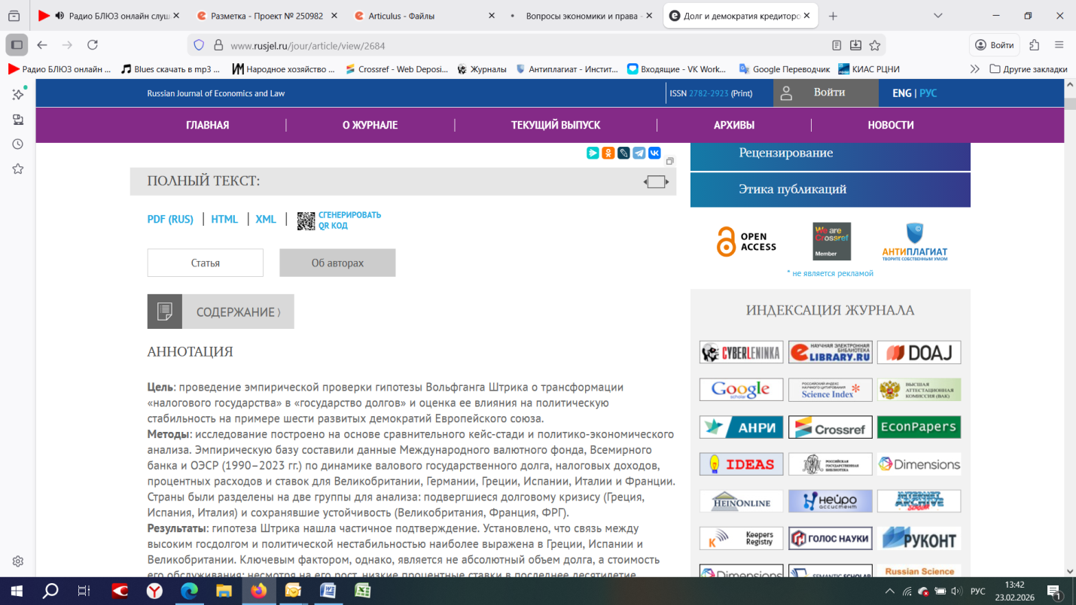

Вот как-то так… готов уточнять

